Задание 1.
Провести аналитическое исследование кривошипно-ползунного механизма, изображенного на рис. 1.1 , а именно: найти перемещение xс , скорость υ_{С} и ускорение а_{С} ползуна С в зависимости от значения угла φ₁.
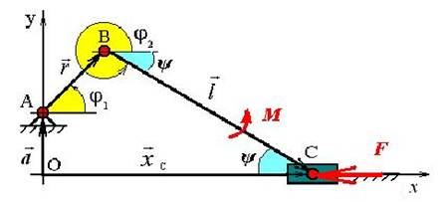
Рис.1.1 Схема кривошипно-ползунного механизма

Исходные данные для варианта №3
№ Вар. | d, м | r, м | l, м | ω, 1/с | m_{c}, кг | I₂, кг | φ, рад
3 | 0,08 | 0,25 | 0,75 | 1,2 | 20 | 40 | π

Ответы по заданию этапа 1:
1) - Положение точки С на ползуне:
x_{c} = м;
2)- Линейная скорость ползуна:
υ _{с} = м/с;
3)- Ускорение ползуна:
а_{с} = м/с²;
4)- Угол давления:
Ψ = град
5)- Угловая скорость шатуна:
ω₂ = 1/с;
6)- Угловое ускорение шатуна:
ε ₂ = 1/с²;
Силовой (динамический ) анализ механизма.
К звену ВС кривошипно-ползунного механизма (рис.1.1) приложен момент М = 12 кНм, к точке С- сила F = 20 кН. Используя результаты расчета Вашего варианта и заданные массу ползуна m_{С} и момент инерции шатуна I₂ вычислите:
1) - кинетическую энергию механизма и
2) - выполните приведение моментов и сил к звену А B .
Массой кривошипа и силами трения пренебречь.
Ответы по заданию этапа 2:
7)- кинетическая энергия механизма:
Е_{кин} = Дж;
8)- приведенная масса:
m _{пр} = кг;
9)- приведенный момент инерции
I _{Пр} = кг∙м²;
10)- приведенная сила:
F _{Пр} = Н;
Рассчитайте для данных задачи ход ползуна S₀= S_{max} – S_{min} и максимальные значения углов давления ψ_{1 max} и ψ_{2 max.} Рассчитайте новое значение эксцентриситета d ₁, при котором ход ползуна увеличится в 1,1 раза.
Ответы по заданию этапа 3:
В момент времени, когда выполняются условия задачи:
11)-Ход ползуна
S₀ = м;
12)- Наибольший угол давления:
ψ _{max} = ⁰;
13)- Новый эксцентриситет:
d₁ = м
Задание 2.
Определить координаты центра тяжести Xс, Y_{c} и моменты инерции сечения относительно центральных осей J_{x0,} J_{y0}и момент инерции относительно показанной оси x - J_{x} .

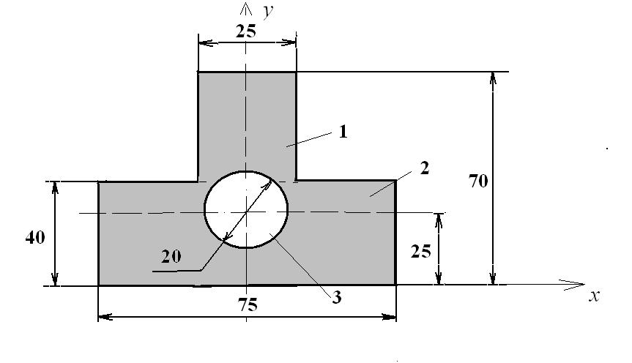
Вырезанный круг имеет диаметр 20 мм.

X_{c}, мм | Y_{c}, мм | J_{x0,} см⁴ | J_{y0,} см⁴ | J_{x,} см⁴

Задание 3.
Для балки, закрепленной шарнирно:
1)- построить эпюры поперечных сил и изгибающих моментов;
2)- подобрать диаметр балки , имеющей круглое сечение (вал), из стали с [σ_{т}] =280 МПа;
3)- выполнить проверку на прочность по нормальным и касательным напряжениям для прямоугольного сечения при b = 10см, h = 15 см.
Исходные данные:
Р,  кН | М,  кН·м | q,  кН/м | а,  м | b,  м | c,  м
40 | 40 | 20 | 2 | 4 | 2
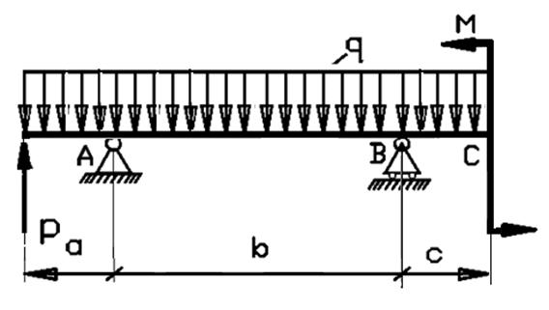
Расчётная схема балки
Предварительные расчеты:
Допускаемое касательное напряжение [τ_{т}]=0,58[σ_{т}]=162,4МПа. Следовательно, максимально допускаемая поперечная сила Q_{y} , определяемая из формулы Журавского:
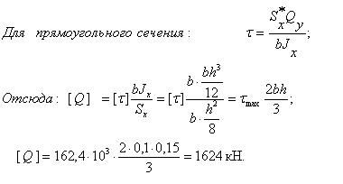
Результаты расчёта:
Реакции опор:
R_{A =} кН,
R_{B =} кН,
Максимальные момент и поперечная изгибающая сила (по модулю):
M_{max} = кН·м
Q_{max} = кН
Минимальный момент сопротивления:
W_{min} = M_{max} /[σ_{т}] = м³
Минимальный диаметр круглого сечения
d_{min} = ( 10 W_{min} )^{1/3} = мм;
Для балки прямоугольного сечения b = 0,10м, h = 0,15м проводим
1) -проверку на нормальным напряжениям:
σ_{max}=6·M_{max} / W = 6· M_{max} / bh ² = МПа;
Максимальное нормальное напряжение σ_{max}сравниваем с [σ_{т}] и делаем вывод:
Прочность по нормальным напряжениям (на изгиб) (обеспечена/необеспеченна/неоднозначно):
2) -проверку по касательным напряжениям:
Максимальную поперечную силу Q_{max} сравниваем с [ Q ]и делаем вывод:
Прочность по касательным напряжениям (на срез) (обеспечена/необеспеченна/неоднозначно):

Задача 4.
Выполнить проектировочный расчёт диаметра болта и толщины деталей. Болт поставлен в отверстие без зазора, соединение нагружено поперечной силой N.
Принять толщины пластин t ₁ = t ₂.

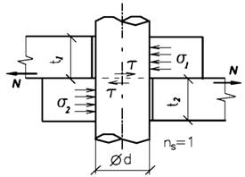
К расчёту болтового соединения
Нагрузка N , материал болта и детали приведены в Вашем варианте
№ вар. | N, кН | Материал болта | Материал  пластин
5 | 12 | Сталь 20 | Ст3 сп5
Диаметр болта без округления (до десятых мм) d =
Толщина пластин без округления (до сотых мм)t =
Диаметр болта и толщина пластин после округления по ряду R_{a} 20 согласно ГОСТ 6636-69 «Основные нормы взаимозаменяемости. Нормальные линейные размеры» , - см. п. 7.1 теоретического материала.
d_{окр}=
t_{окр} =

Задача 5.
Рассчитать сварной угловой шов на прочность. Применена ручная дуговая электросварка, электрод Э42. Материал детали Ст3, [ σ_{P}] = 310 МПа .
Геометрические параметры шва и нагрузка F – приведена в Вашем варианте.

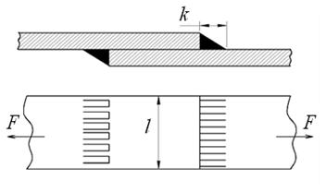
F, кН | k, мм | l, мм | τ_{ср,} МПа; | Прочность  (обеспечена/  необеспеченна)
300 | 6 | 200

